Министерство науки и высшего образования Российской Федерации

ФГАОУ ВО «УрФУ имени первого Президента России Б.Н.Ельцина»

ИРИТ-РТФ

Центр ускоренного обучения

**ОТЧЕТ ПО ЛАБОРАТОРНОЙ РАБОТЕ N 3**

по дисциплине «Программирование»

**Тема:** **REST сервис**

Студент группы РИВ-120908у: Г.Э. Черепанов

Преподаватель: Н. А. Архипов

Екатеринбург 2023

1 Цель работы

Доработать простой REST сервис

2 Описание задачи

* Доработать логику изменения исходящего response
* Добавить и настроить логирование в приложении
* Ответить письменно на вопросы в соответствии с номером в списке
* Оформить отчет и прикрепить его на сайте https://edu.itlearn.ru/ в соответствующем курсе, в соответствующем разделе

3 Ход выполнения

Далее будут представлены скриншоты

1.Доработка простого REST сервиса – добавление логики изменение response

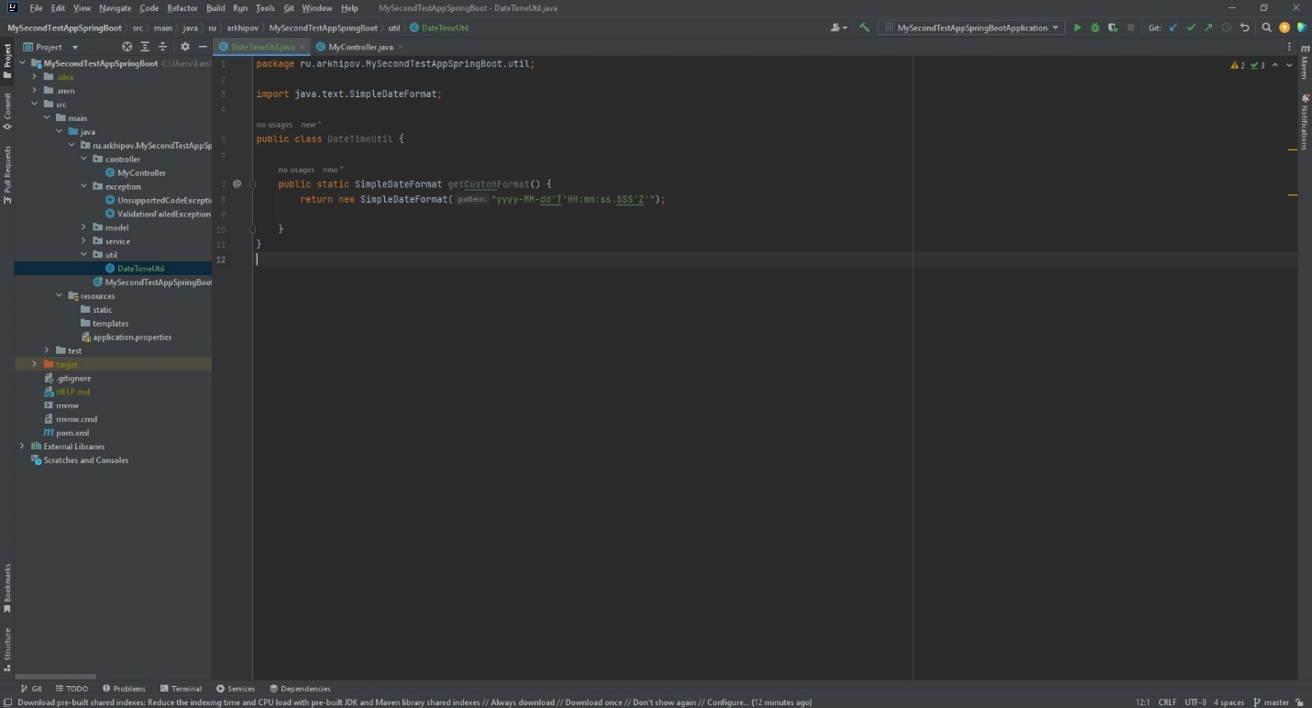

2.Замена в классе MyController

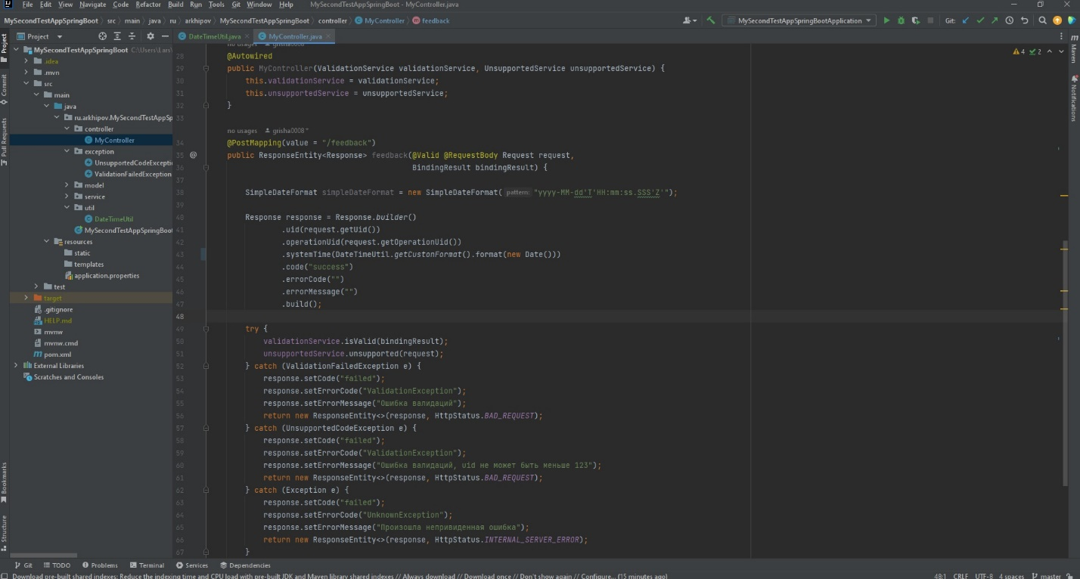

3. Добавление в service интерфейс и две его реализаций.

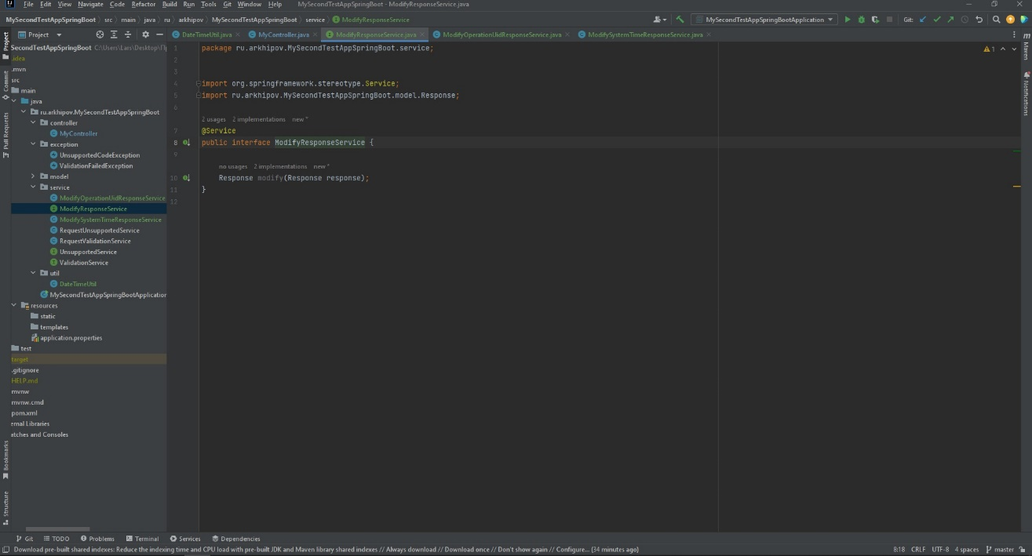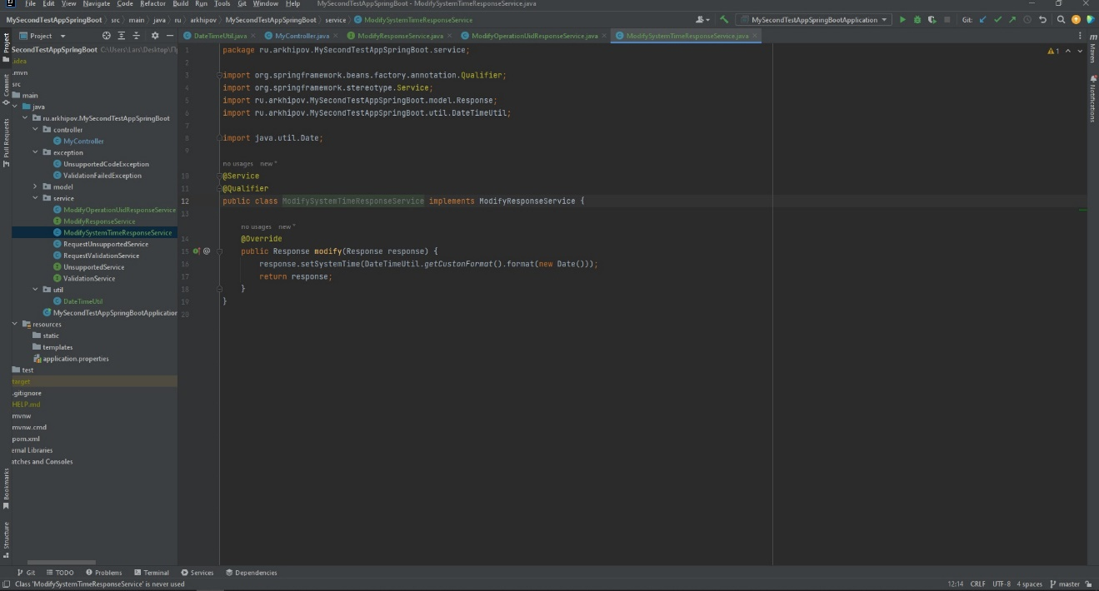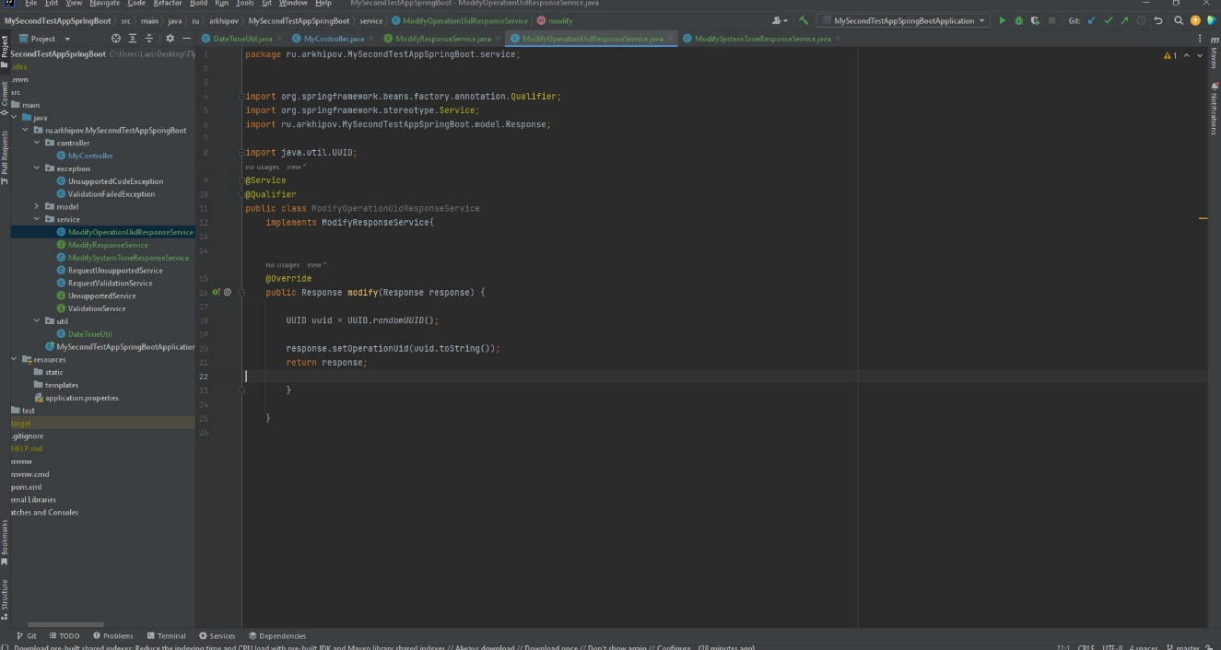

4. Добавление трех перечислений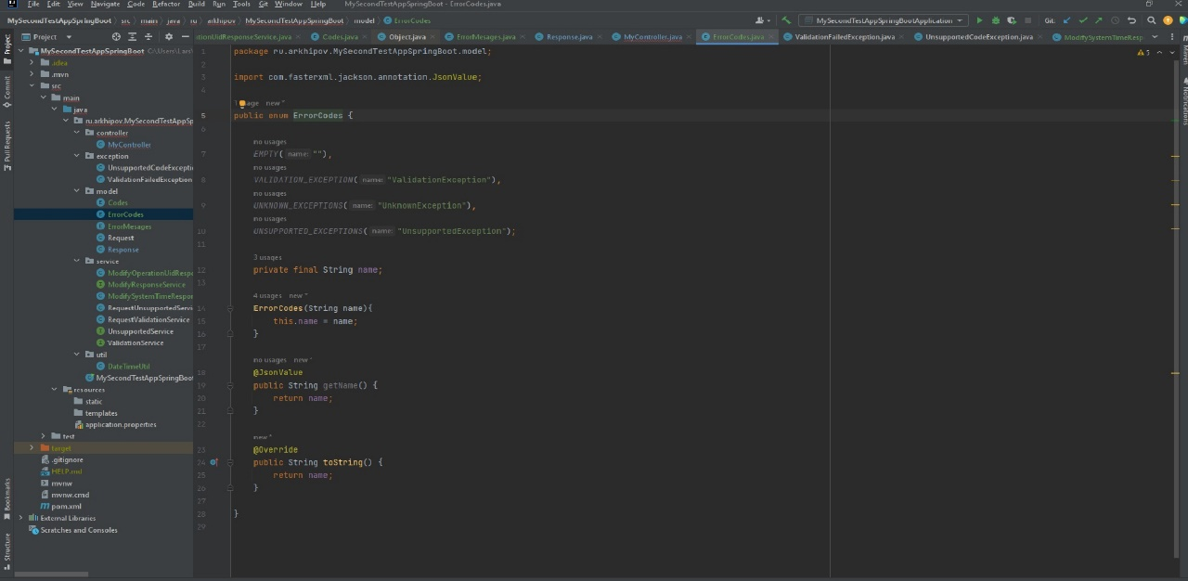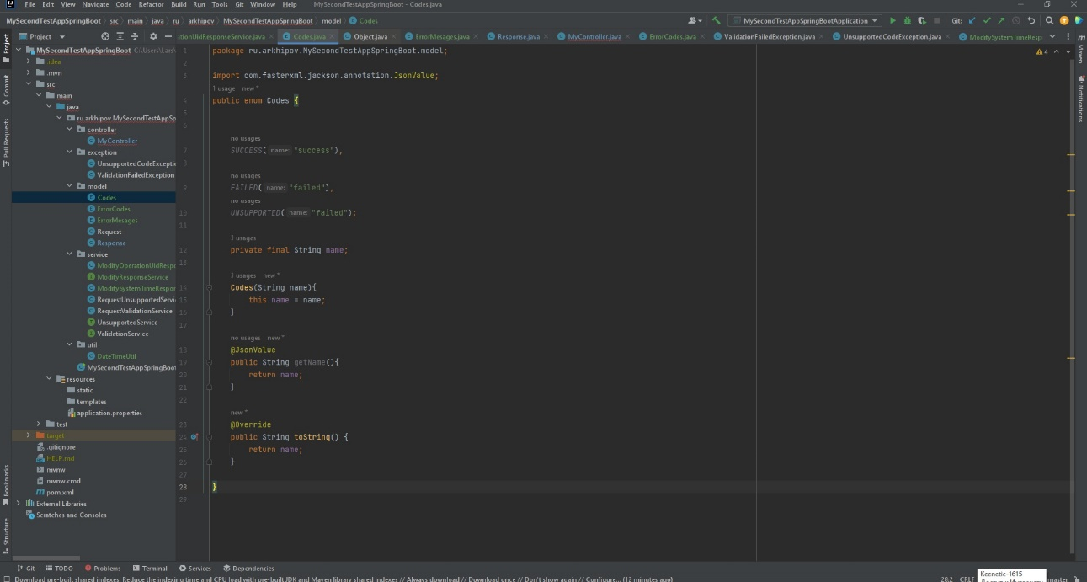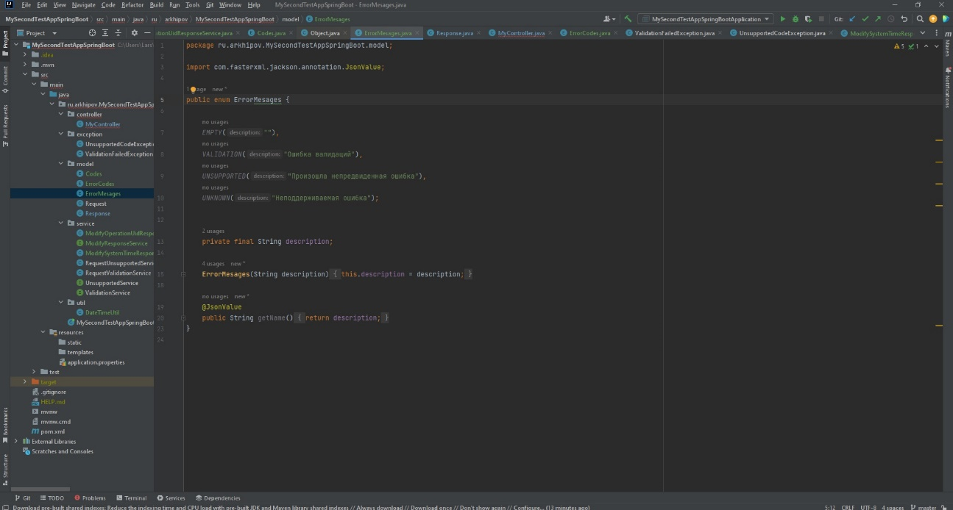

5.Измененный класс Respjnse

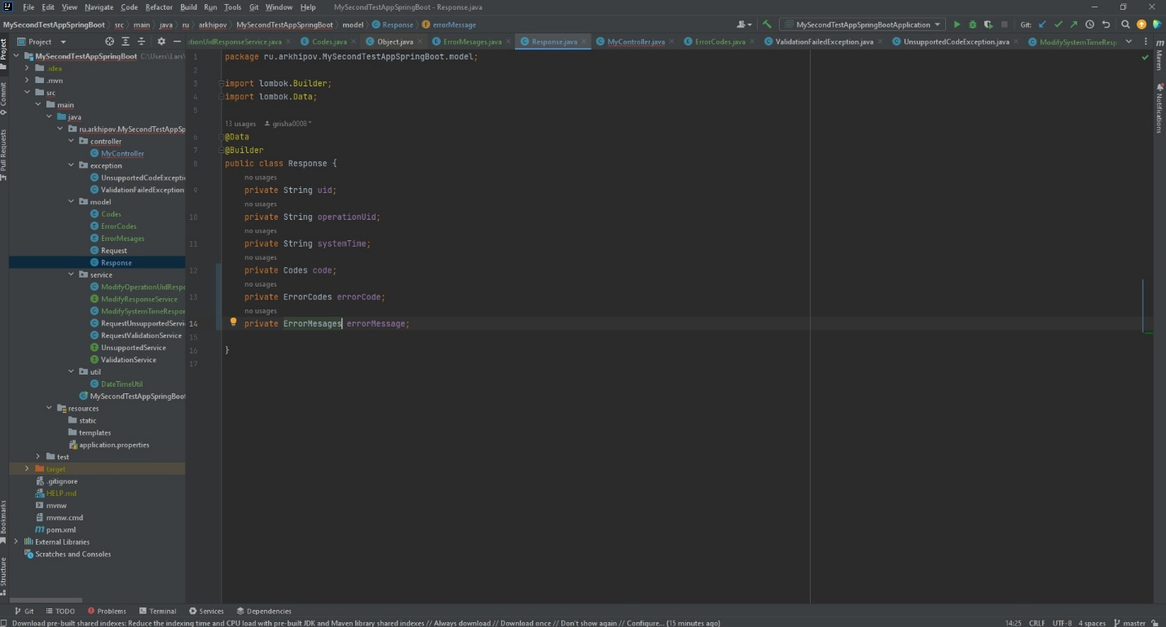

6.Доработанный класс MyController

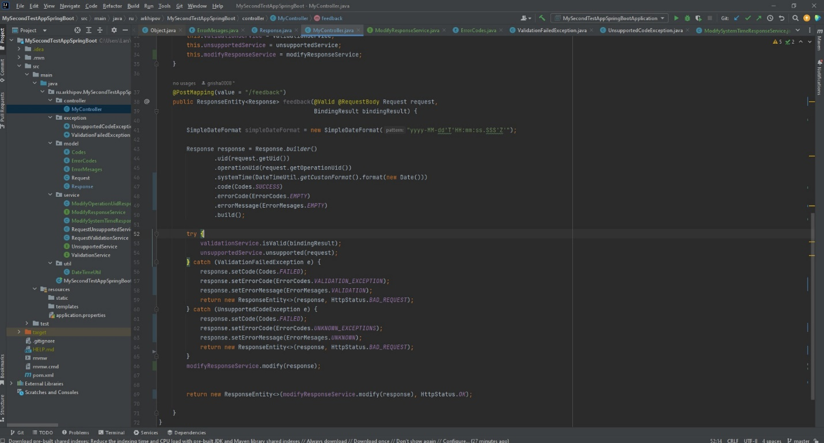

7.Доработанный класс Request

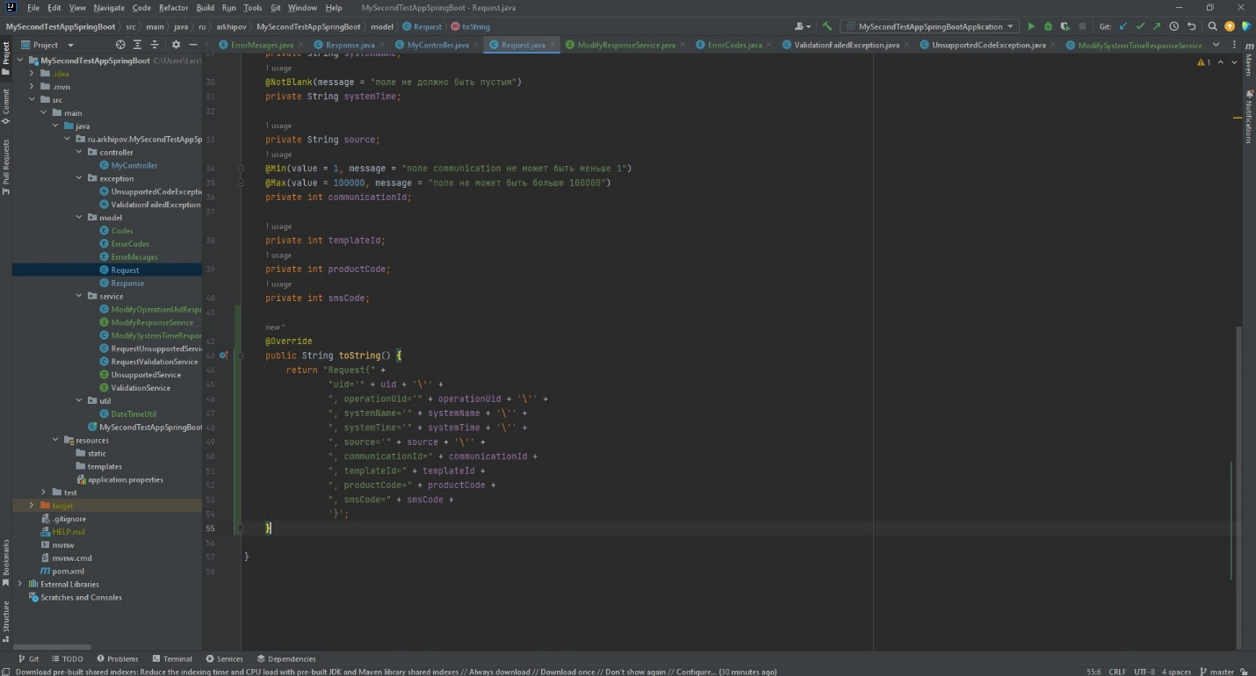

8.Добавление логгирования и добавление Аннотаций и вывод логов в консоль

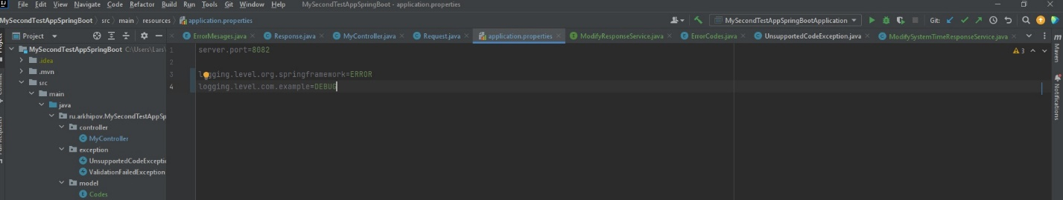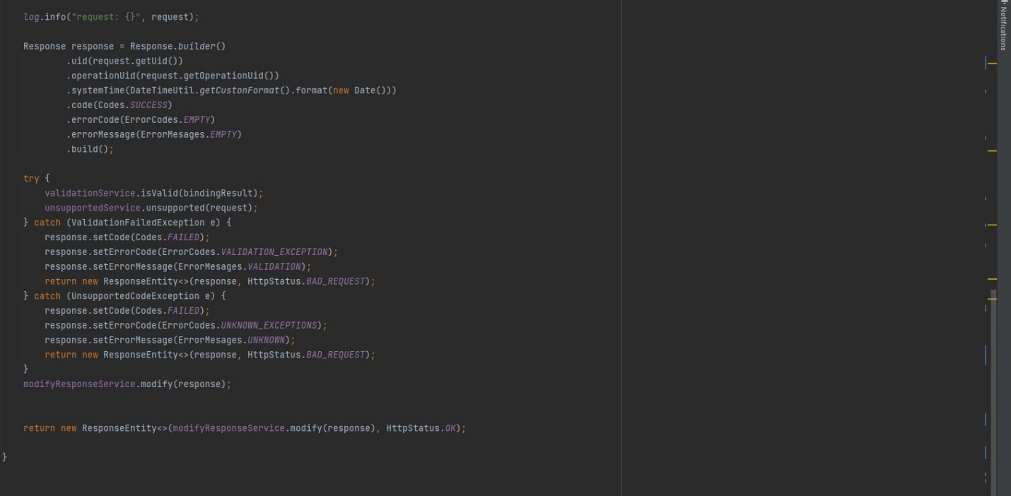

9.Проверка вывода

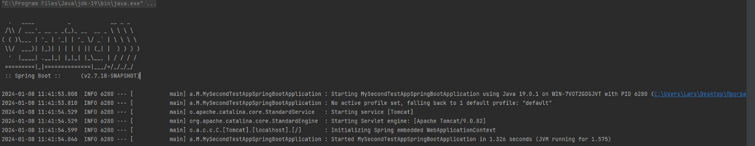

10.Реализация дополнительного функционала

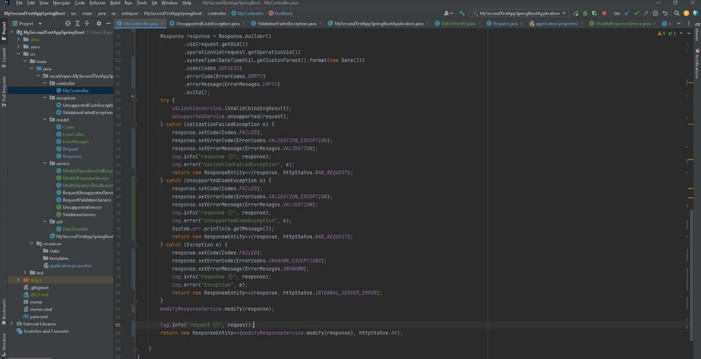

11.Добавление класса Systems

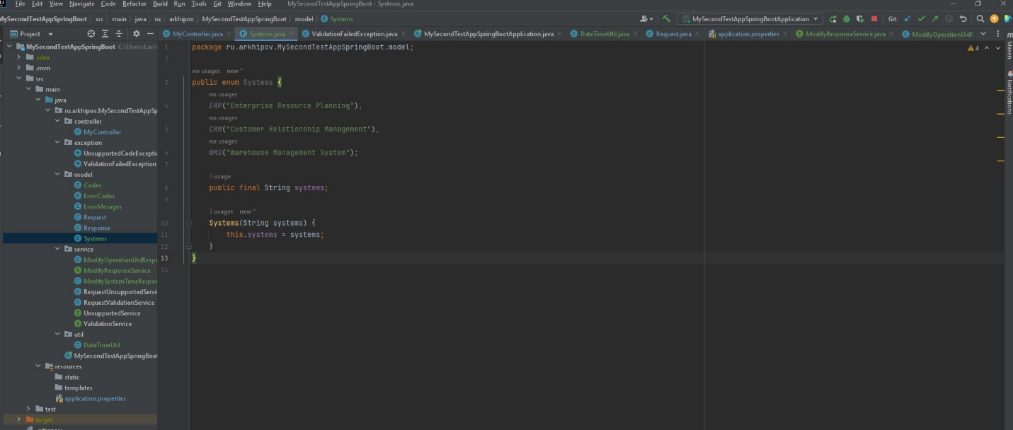

Ответы на вопросы:

1.ERP-система (Enterprise Resource Planning) - это интегрированная информационная система, используемая для управления внутренними и внешними ресурсами компании, включая финансы, материалы, людские ресурсы и т.д. ERP-системы помогают организациям управлять бизнес-процессами, обеспечивая поток информации между всеми бизнес-функциями в пределах предприятия. Примеры ERP-систем:

SAP ERP

Oracle ERP

Microsoft Dynamics

2.WMS-система (Warehouse Management System) - это программное обеспечение, предназначенное для поддержки и оптимизации управления складскими операциями. WMS обеспечивает централизованное управление процессами, такими как отслеживание запасов, планирование отгрузок и расположение товаров на складе. Примеры WMS-систем:

Manhattan WMS

JDA WMS

HighJump

3.Уровни логгирования в @Slf4j (Simple Logging Facade for Java):

TRACE - самый низкий уровень, используется для детального отслеживания работы системы.

DEBUG - для отладочной информации, менее детальной, чем TRACE.

INFO - для общей информации о ходе выполнения программы.

WARN - для предупреждений о возможных проблемах.

ERROR - для ошибок, которые могут привести к сбою программы.

Отличие между этими уровнями заключается в детализации и значимости информации, которую они предоставляют. Выбор уровня логгирования зависит от целей анализа и отслеживания работы приложения.

4.Аннотация @Qualifier в Spring Framework: используется для уточнения выбора компонентов при автоматическом внедрении зависимостей (autowiring). Когда существует несколько бинов одного и того же типа, @Qualifier указывает, какой именно бин следует использовать, обеспечивая таким образом точное соответствие между компонентами.

Ссылка на репозиторий GitHub

Результаты выполнения данной задачи доступны для просмотра на репозитории GitHub по ссылке:

<https://github.com/grisha0008/MySecondTestAppSpringBoot/tree/master>

Вывод:

В ходе выполнения этой лабораторной работы, мы усовершенствовали наш простой REST-сервис, введя специализированные классы для представления кодов ошибок и текстов сообщений об этих ошибках. Кроме того, было реализовано логгирование на уровнях INFO, DEBUG и ERROR, что позволило нам эффективно отслеживать как логику функционирования приложения, так и возникающие в процессе его работы ошибки.